JSP 프로젝트 기획보고서

이수민 조민주 최소원

1. 프로젝트 개요

1.1. 기획의도
늘어나는 반려인의 수만큼 유기되는 동물들의 수도 많아지는 추세이다.
동물을 강제로 교배시키고 상품화 하는 펫 샵의 소비를 줄이고 유기동물들의 입양을 늘리기 위한 목적으로 유기동물 입양 사이트를 기획하였다.

벤치 마킹
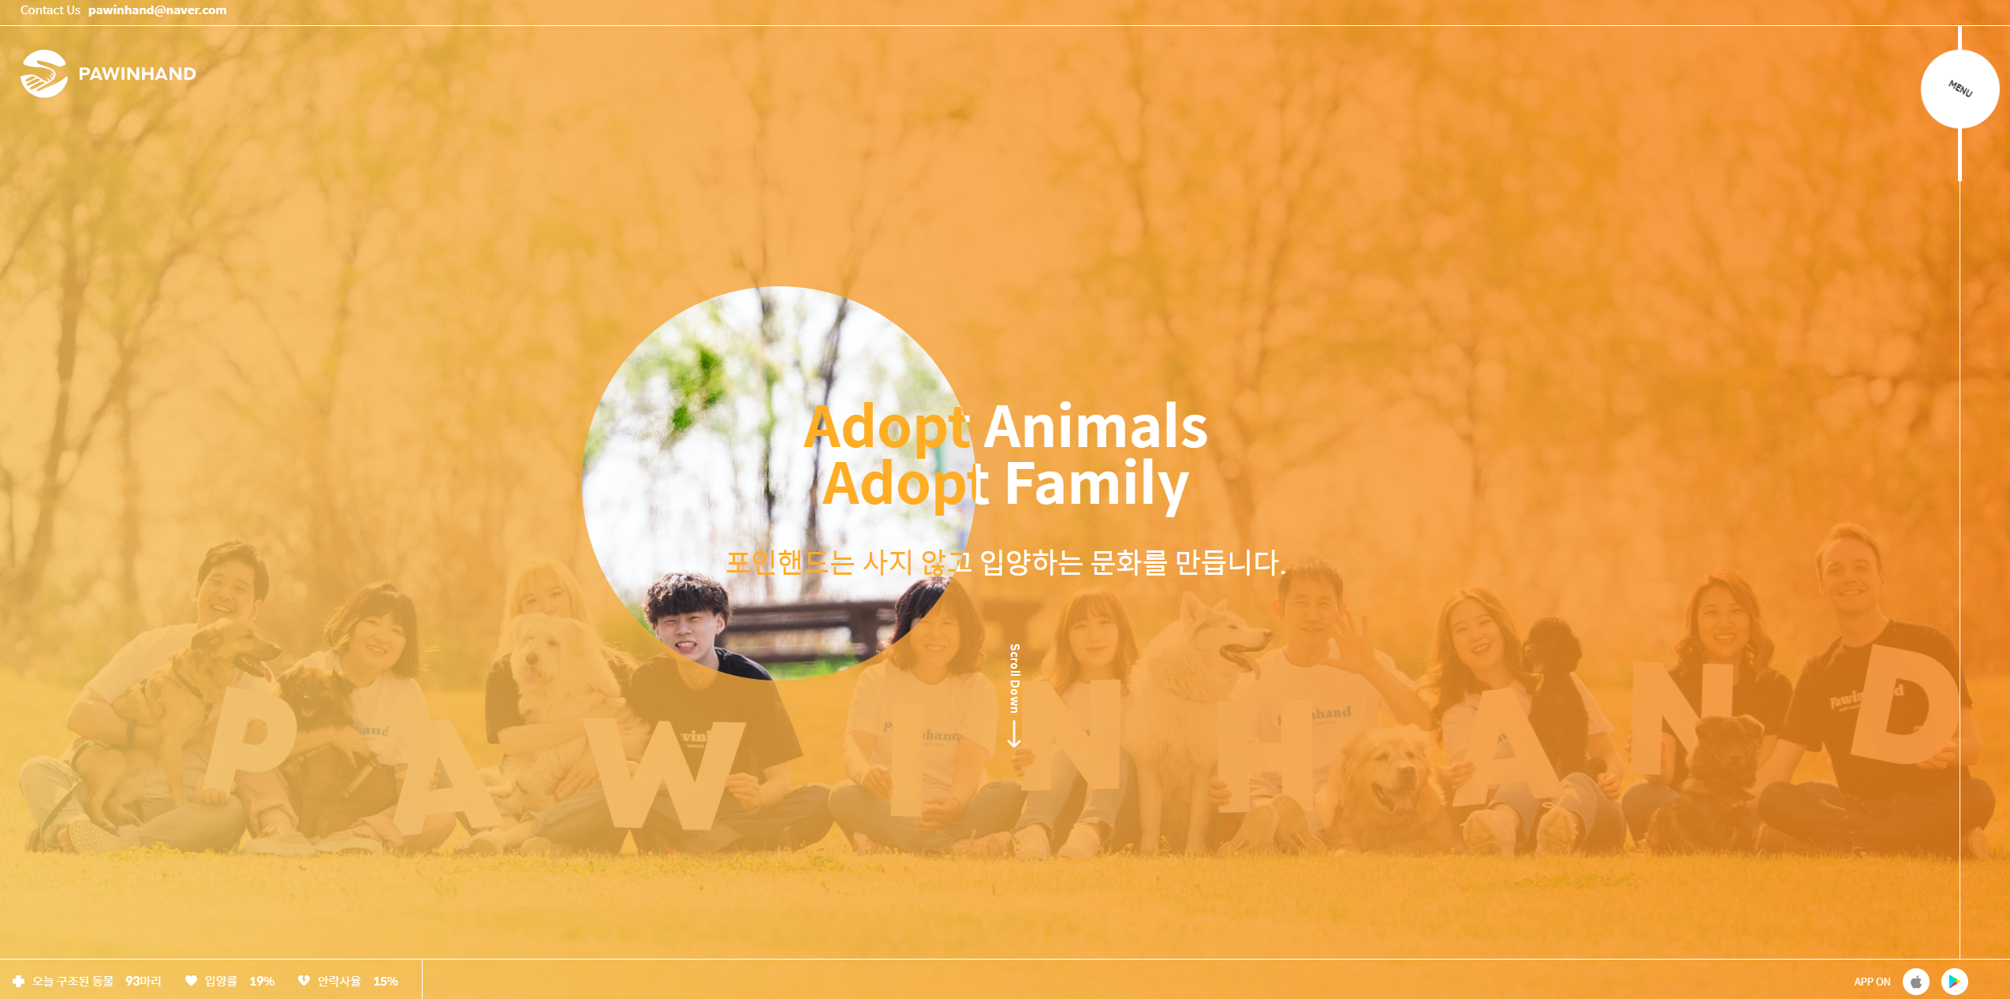
포인핸드(https://pawinhand.kr/)
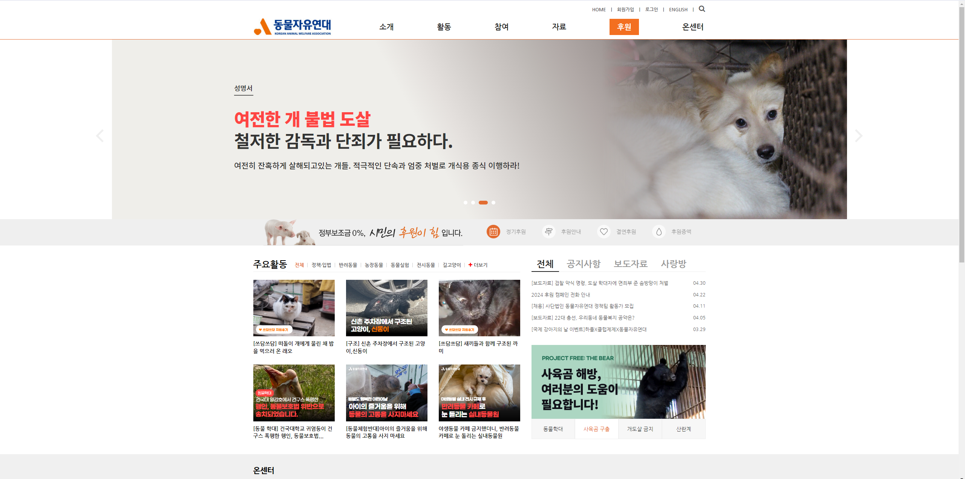
동물자유연대 (https://www.animals.or.kr/)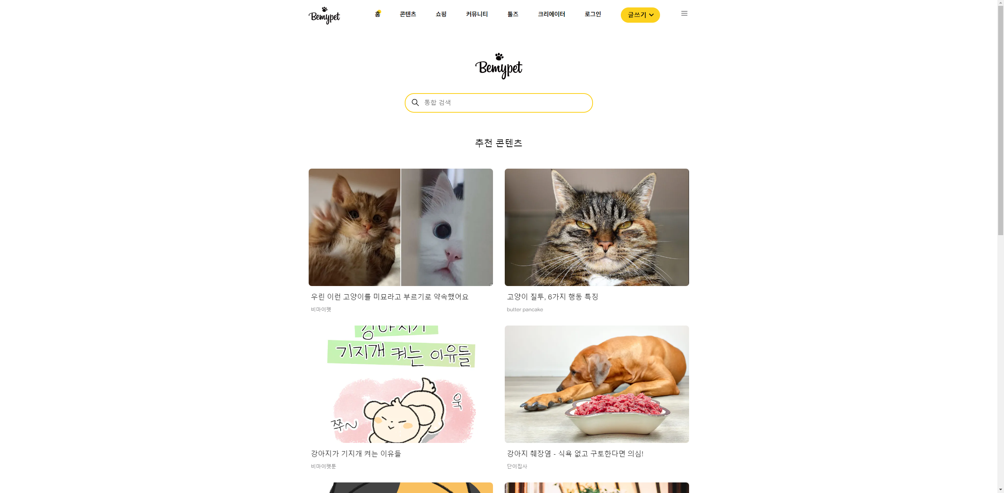
비마이펫 (https://bemypet.kr/)
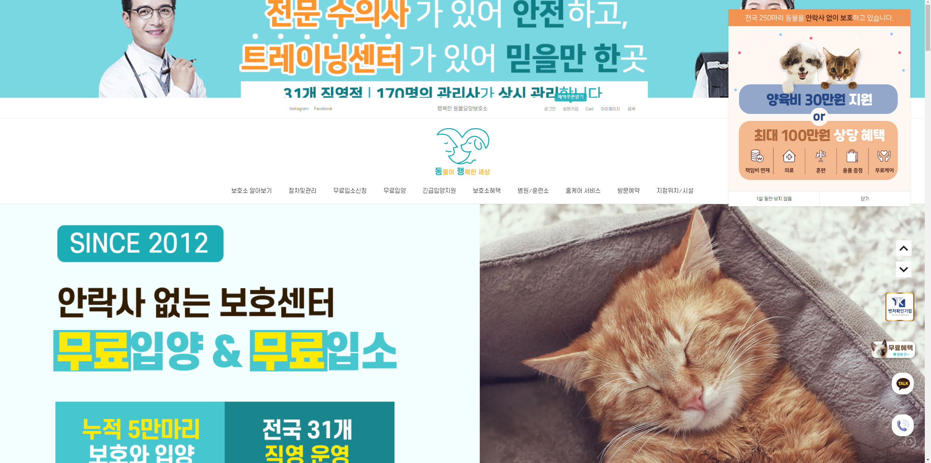
도그마루(https://dmanimal.co.kr/main)

1.1.2. 주요 고객
반려동물 입양을 원하는 반려인들

1.1.3. 주요 기능
■ 로그인, 회원 가입, 마이 페이지
■ 입양 공고 등록
■ 공고 게시물에 댓글 등록
■ 게시물 검색 기능(말머리, 제목, 내용)
■ 회원가입 유무에 따른 댓글 활성화
■ 관리자 페이지(회원 관리, 코멘트 관리)

1.2. 제작기술
JSP & Servlet, HTML5, CSS3, MySQL

2. 프로젝트 구현

2.1. 기능 구조
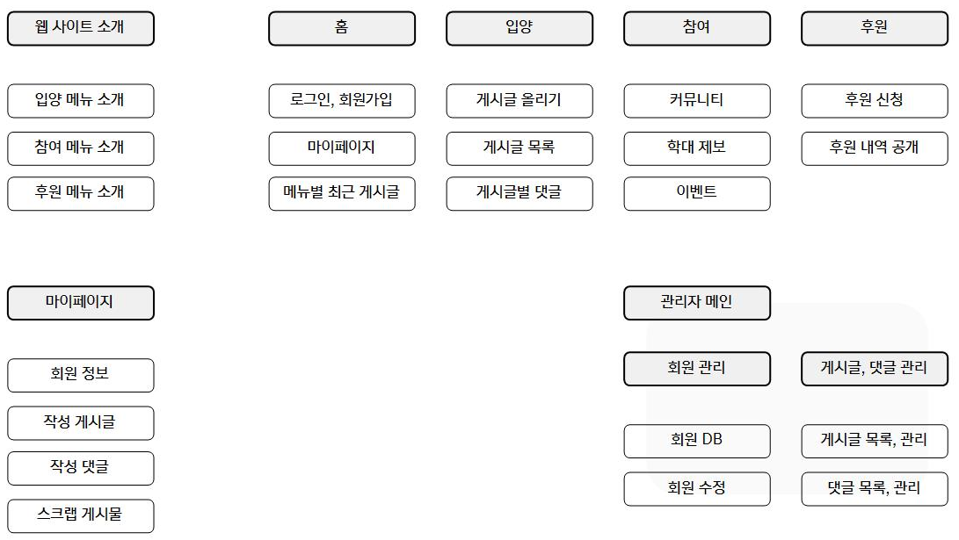

2.2 메뉴별 권한

구성 | 세부메뉴 | 내용 | 접근 권한
구성 | 세부메뉴 | 내용 | 비회원 | 회원 | 관리자
메인 페이지 | 레이아웃 | 회원가입, 게시글 열람 | ● | ● | ●
메인 페이지 | 레이아웃 | 로그인, 마이페이지 |  | ● | ●
메인 페이지 | 레이아웃 | 방명록 확인 |  | ● | ●
탭 메뉴 | 게시판 | 게시글 작성, 수정, 삭제 |  | ● | ●
탭 메뉴 | 게시판 | 댓글 작성, 댓글 열람, 추천, 스크랩 |  | ● | ●
탭 메뉴 | 추천 게시판 | 게시글 작성
탭 메뉴 | 추천 게시판 | 게시글 수정, 삭제 |  |  | ●
탭 메뉴 | 추천 게시판 | 댓글 작성, 댓글 열람, 추천, 스크랩 |  | ● | ●
탭 메뉴 | 공지사항 | 글 작성, 수정, 삭제 |  |  | ●
탭 메뉴 | 공지사항 | 추천, 스크랩 |  | ● | ●
관리자 | 회원 관리 | 회원 열람, 수정, 삭제 |  |  | ●
관리자 | 시스템 관리 | 회원가입 허용, 로그 열람 |  |  | ●
관리자 | 댓글 관리,  방명록 관리 | 댓글, 방명록 목록 열람 |  |  | ●
관리자 | 댓글 관리,  방명록 관리 | 댓글 삭제 |  |  | ●

2.3 화면설계
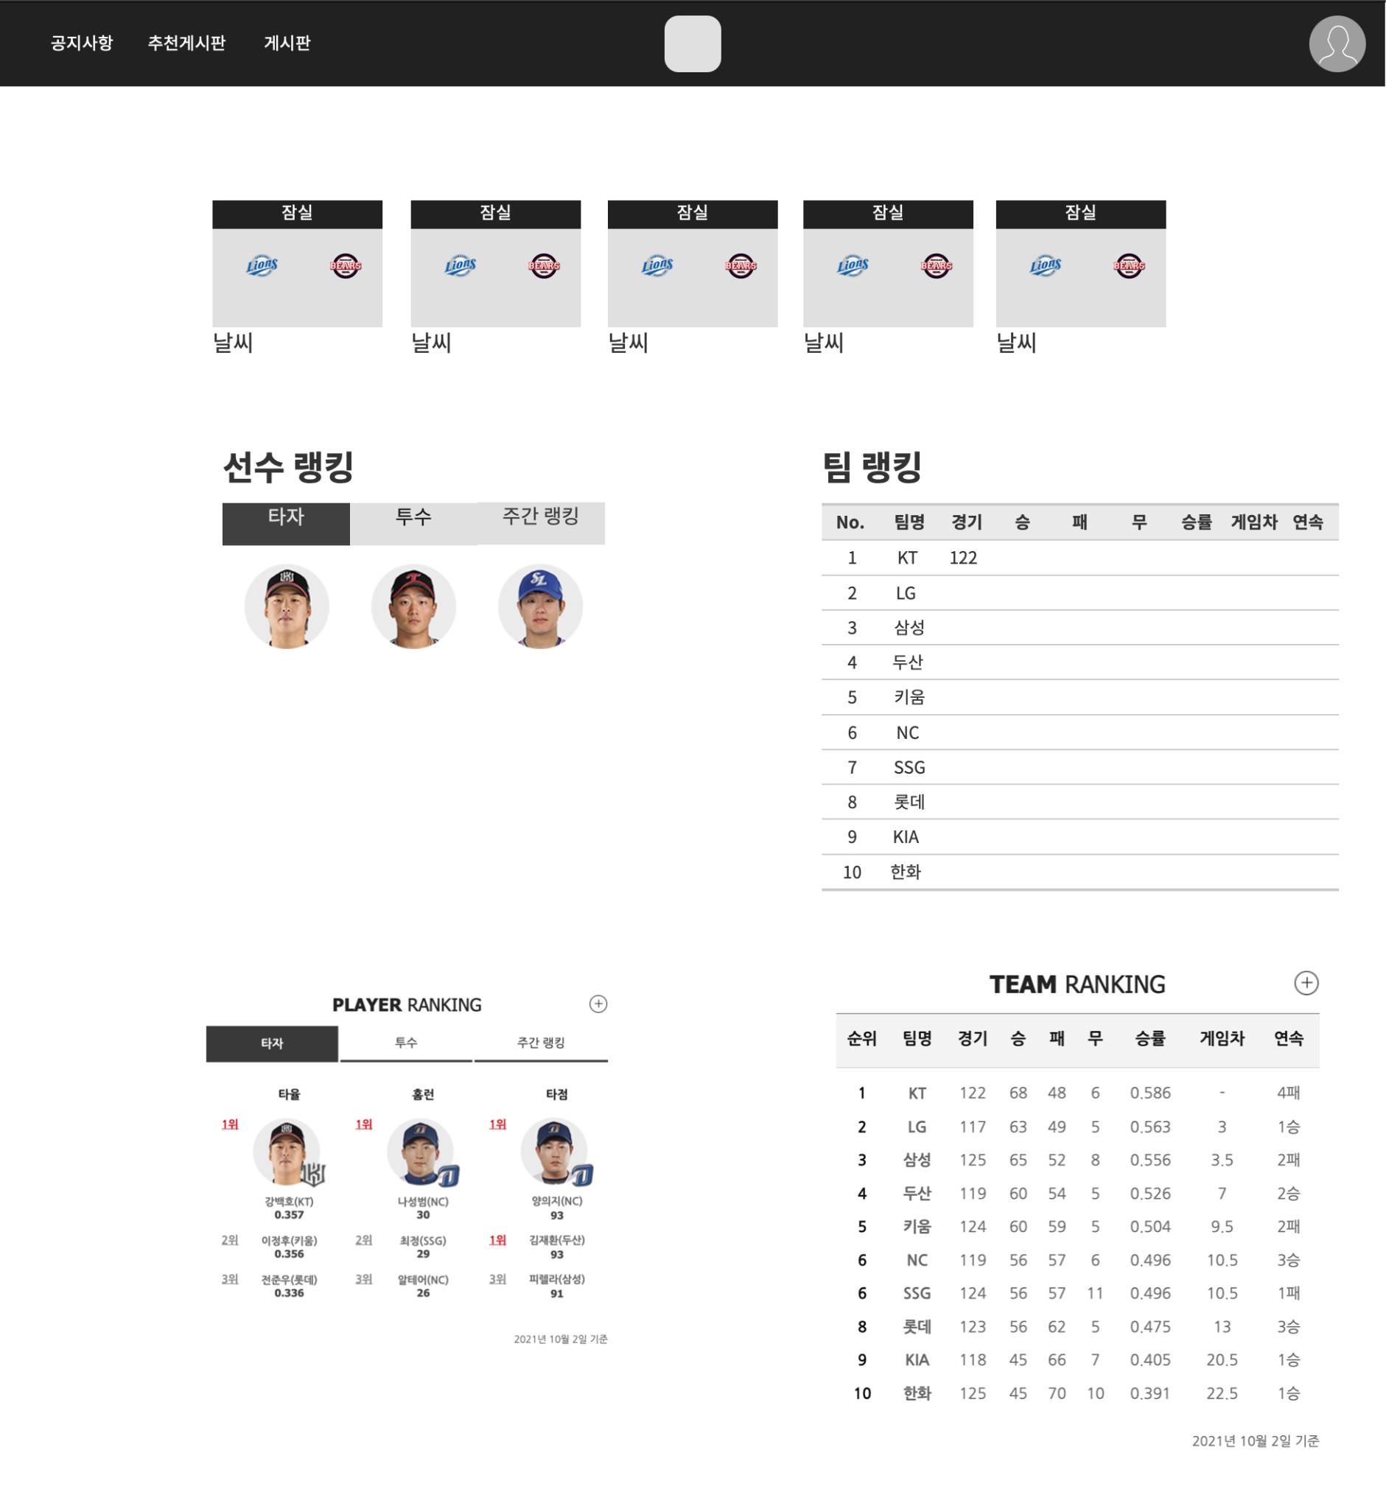
메인페이지
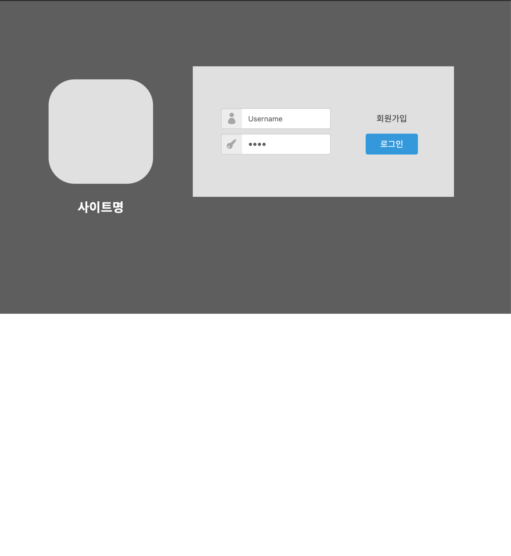
로그인 페이지
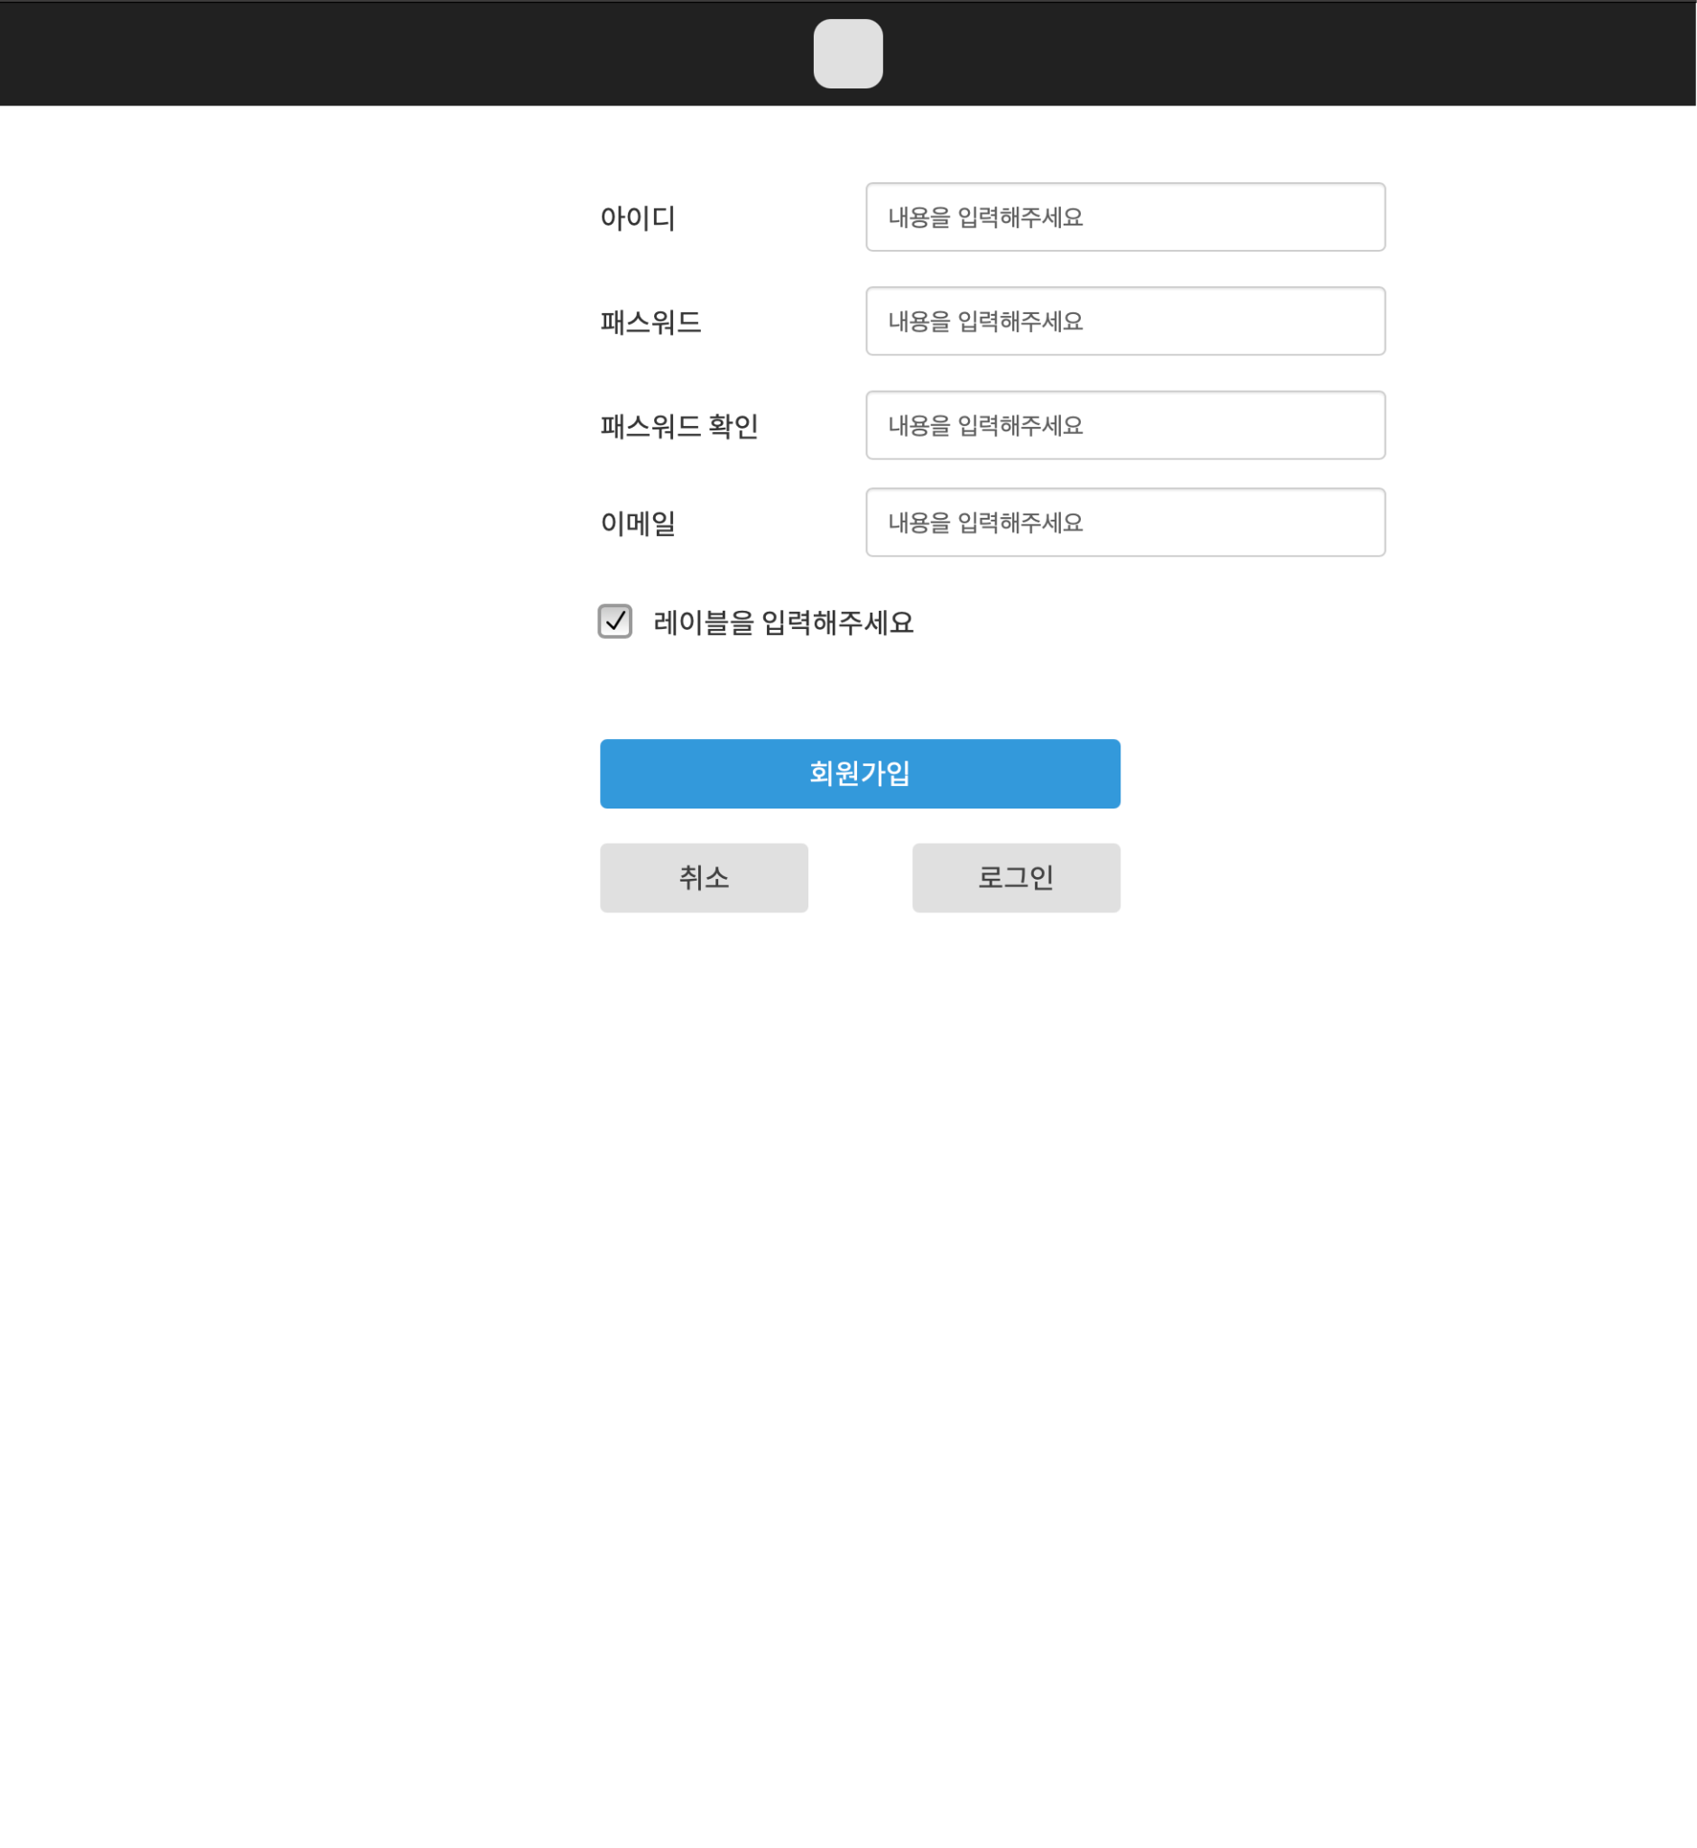
회원가입 페이지
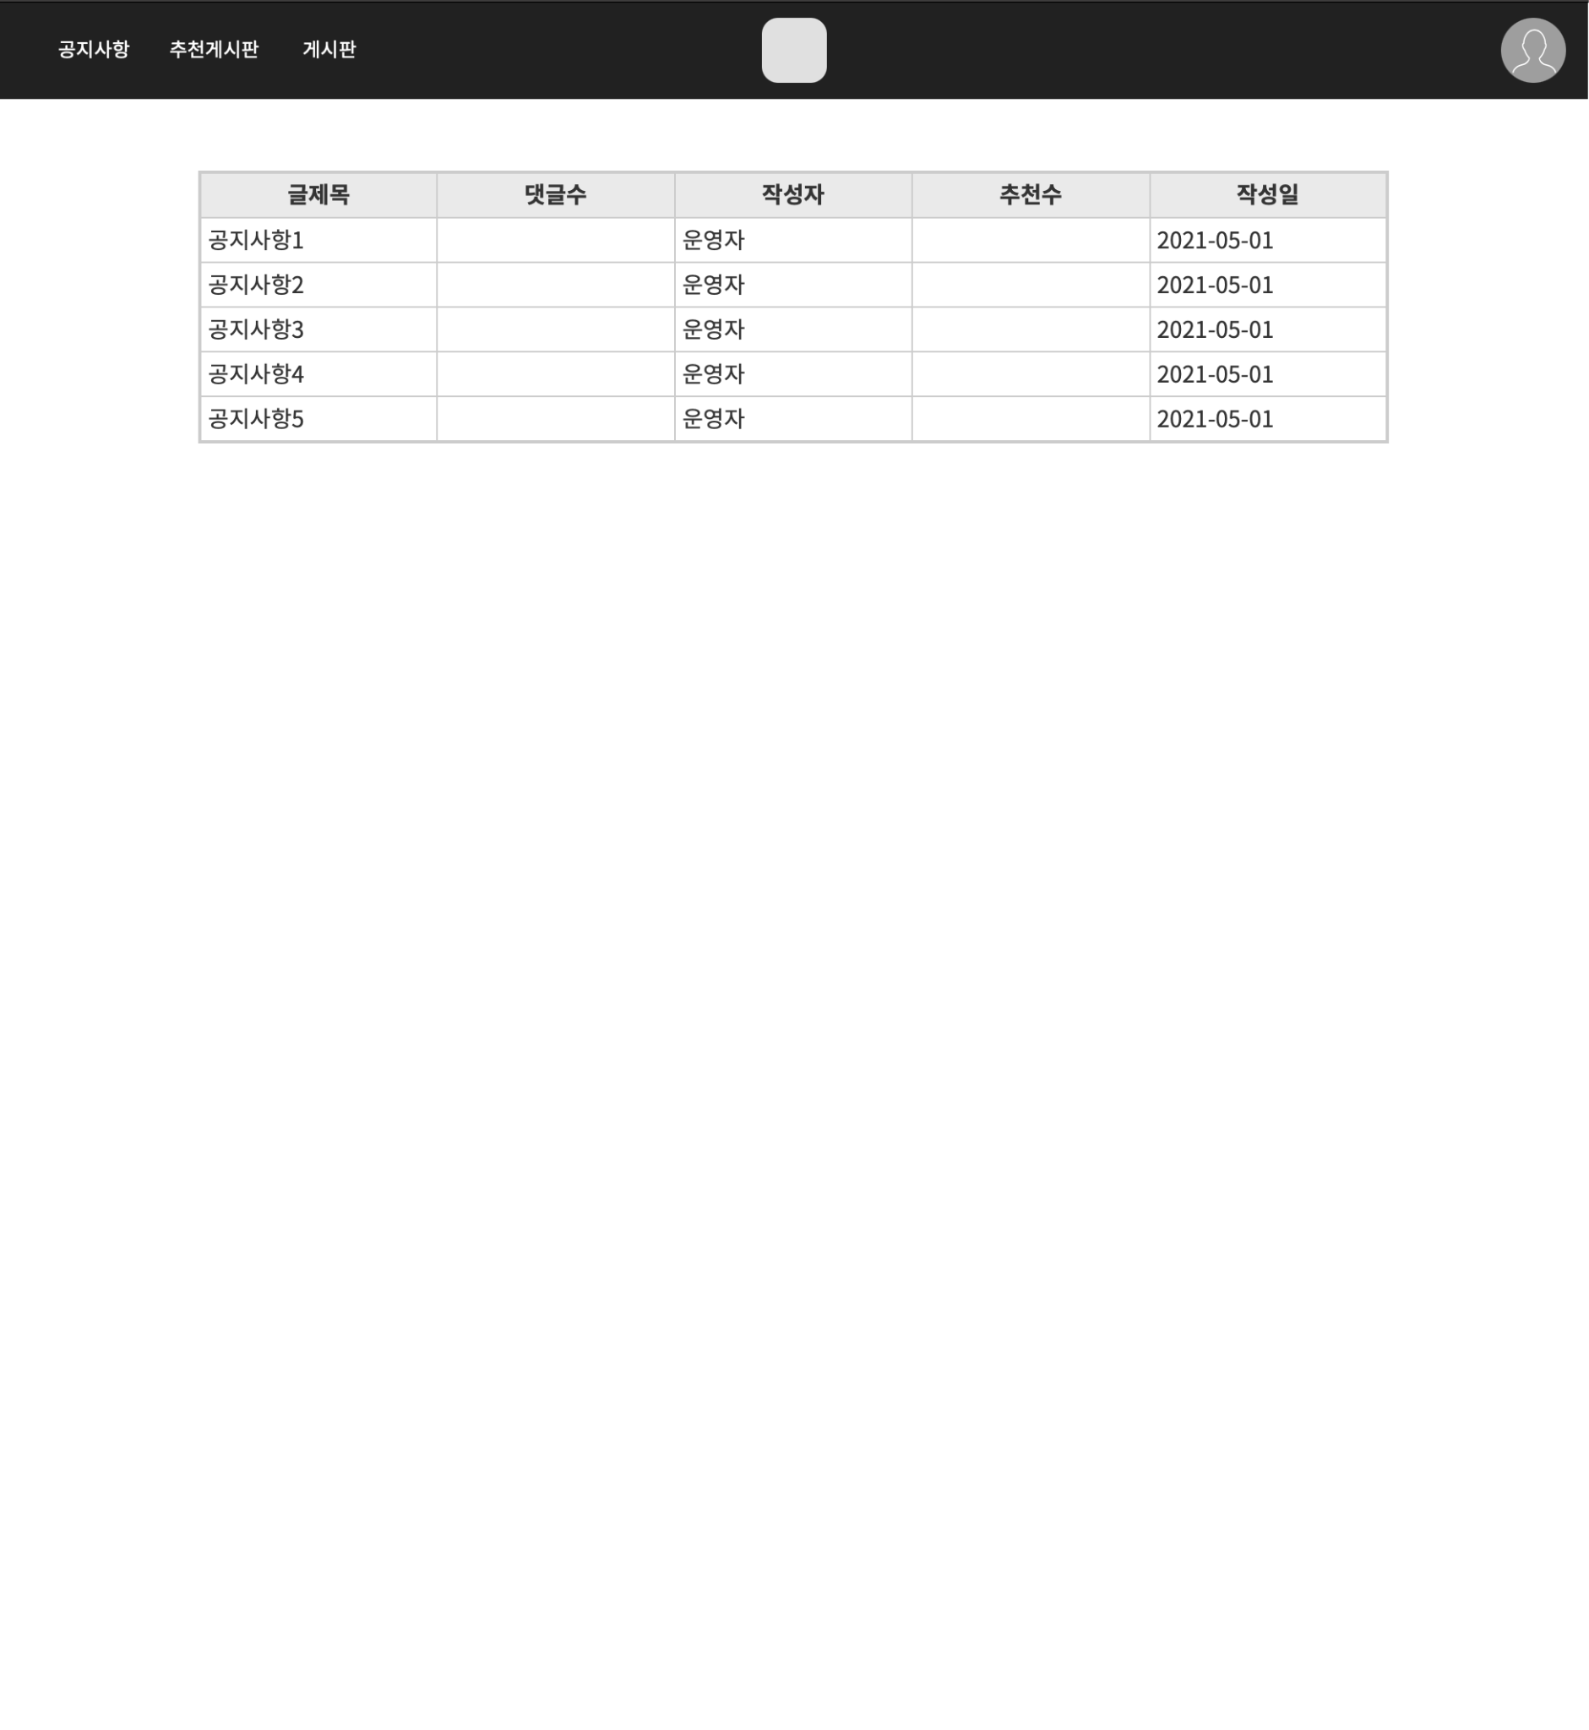
공지사항 페이지
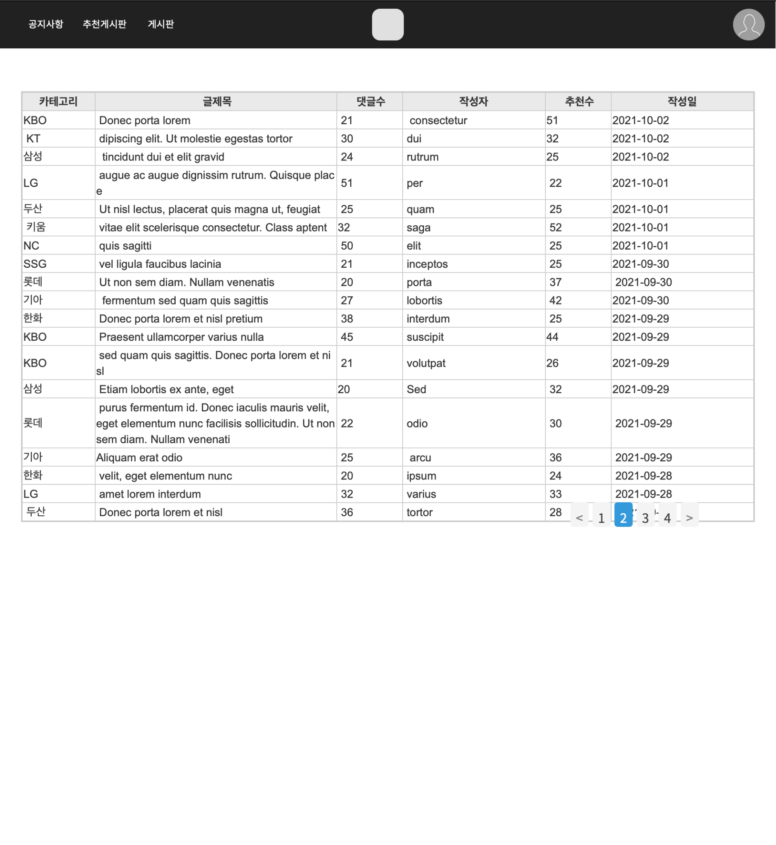
추천 게시판 페이지
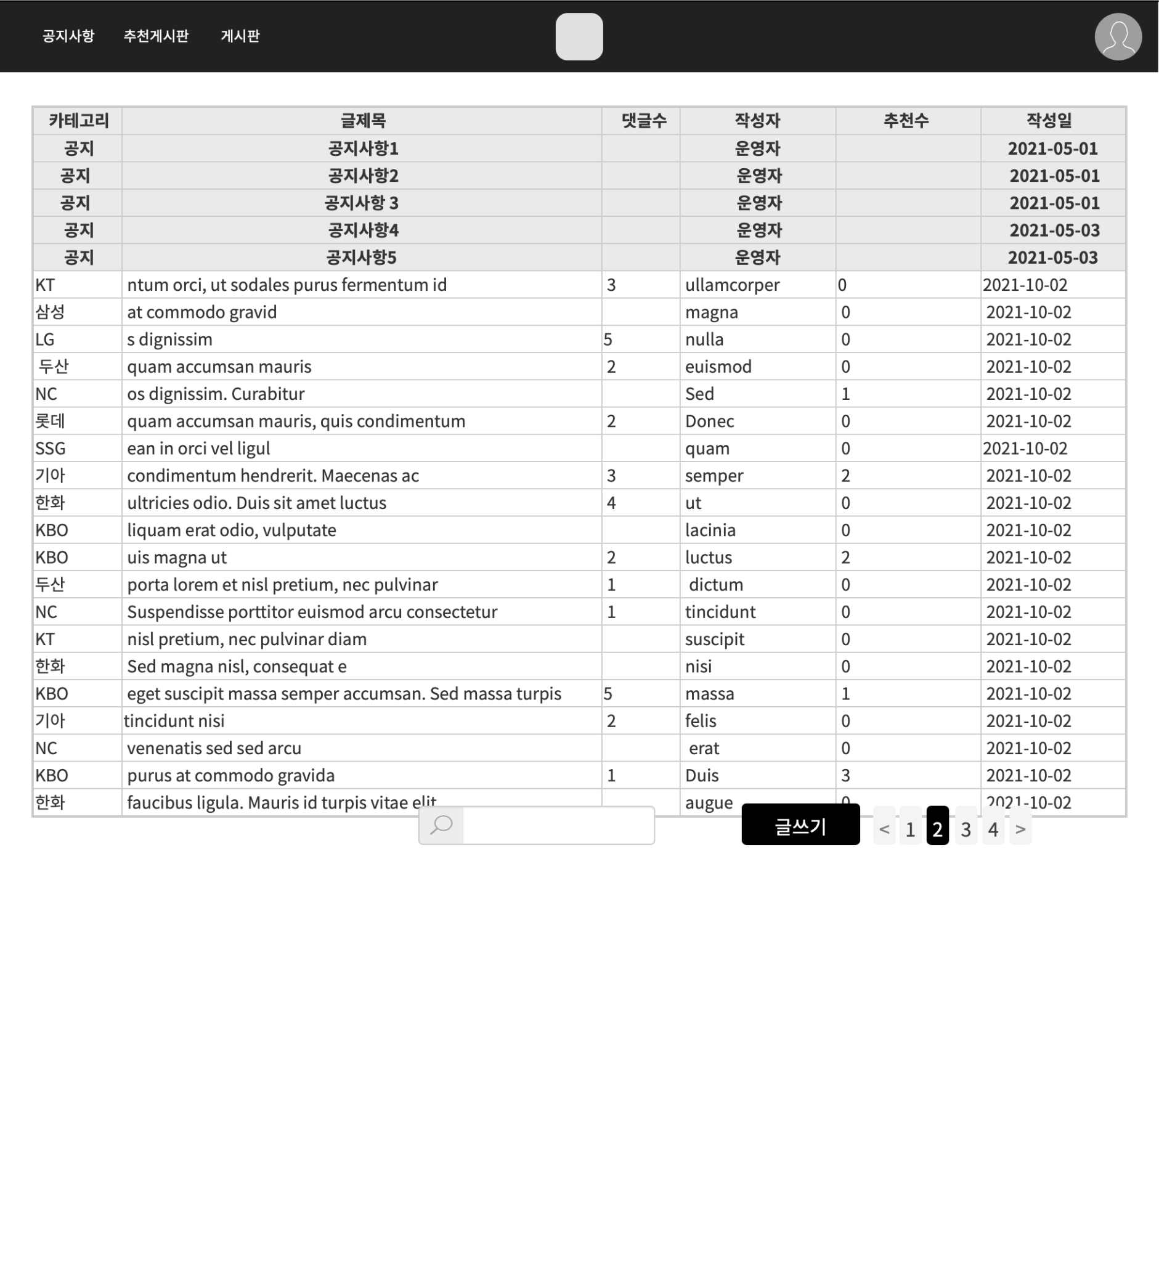
게시판 페이지
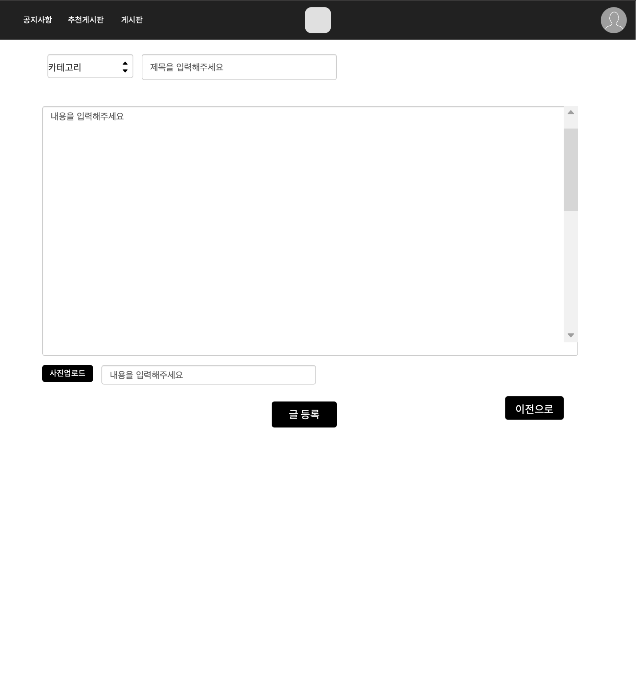
글 작성 페이지
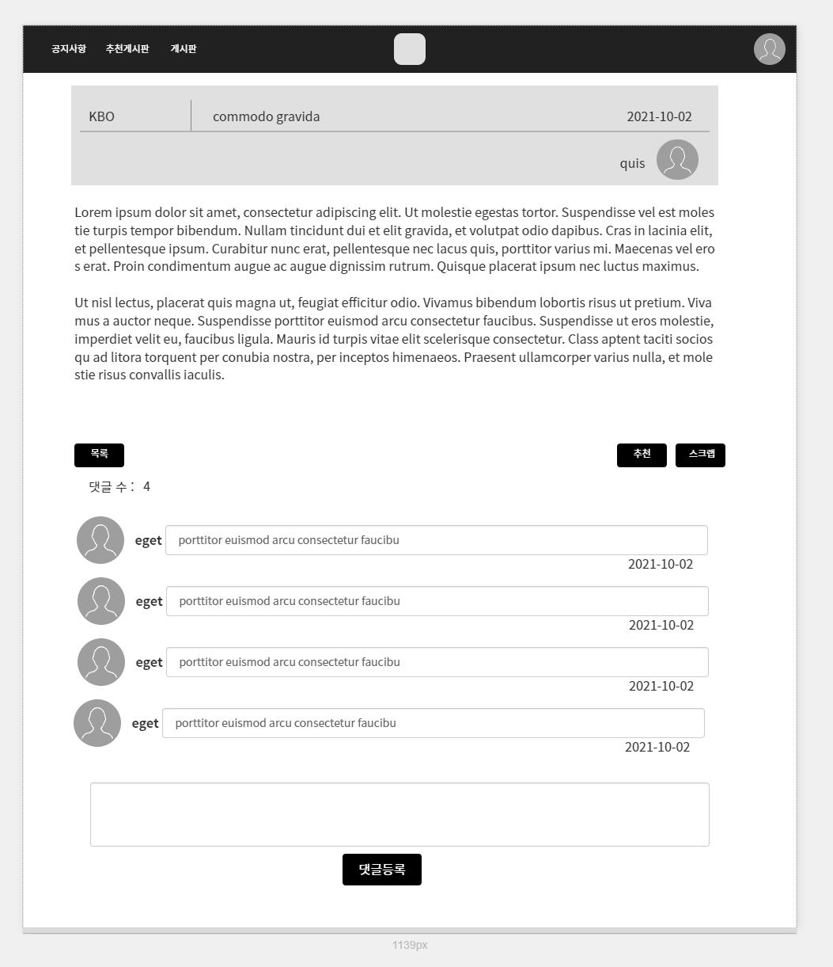
글 본문 페이지
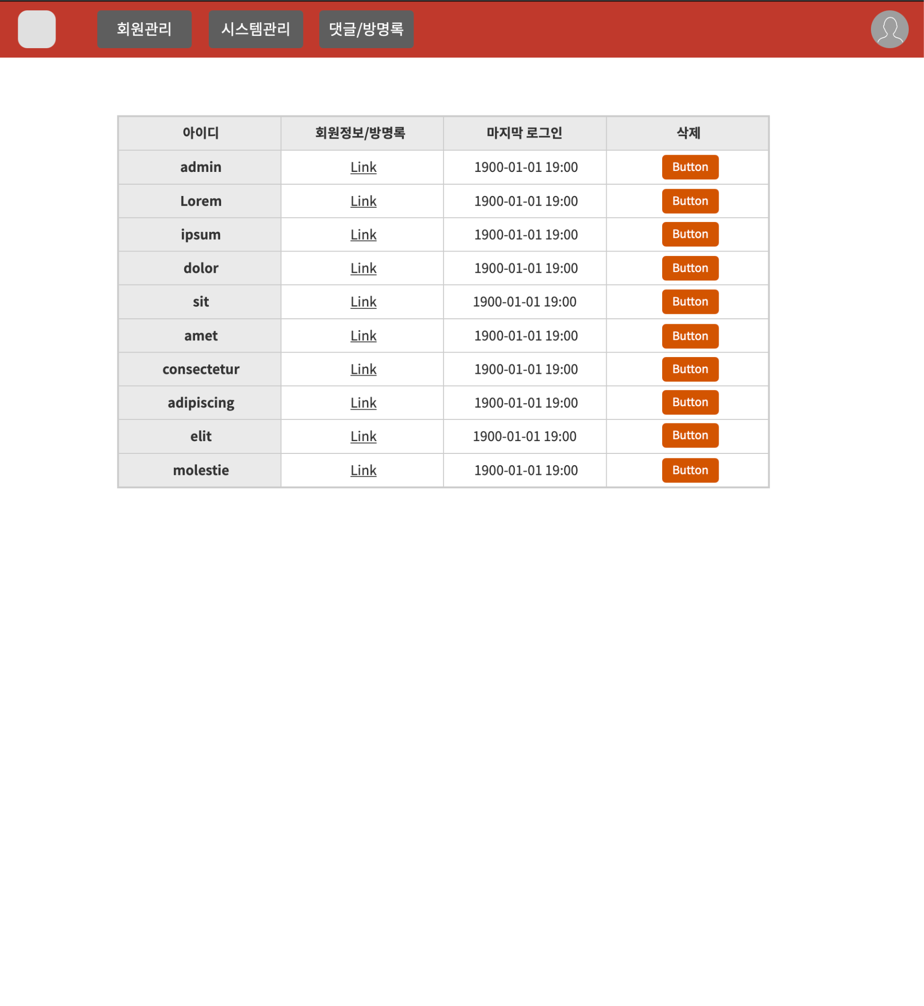
관리자페이지 - 회원관리
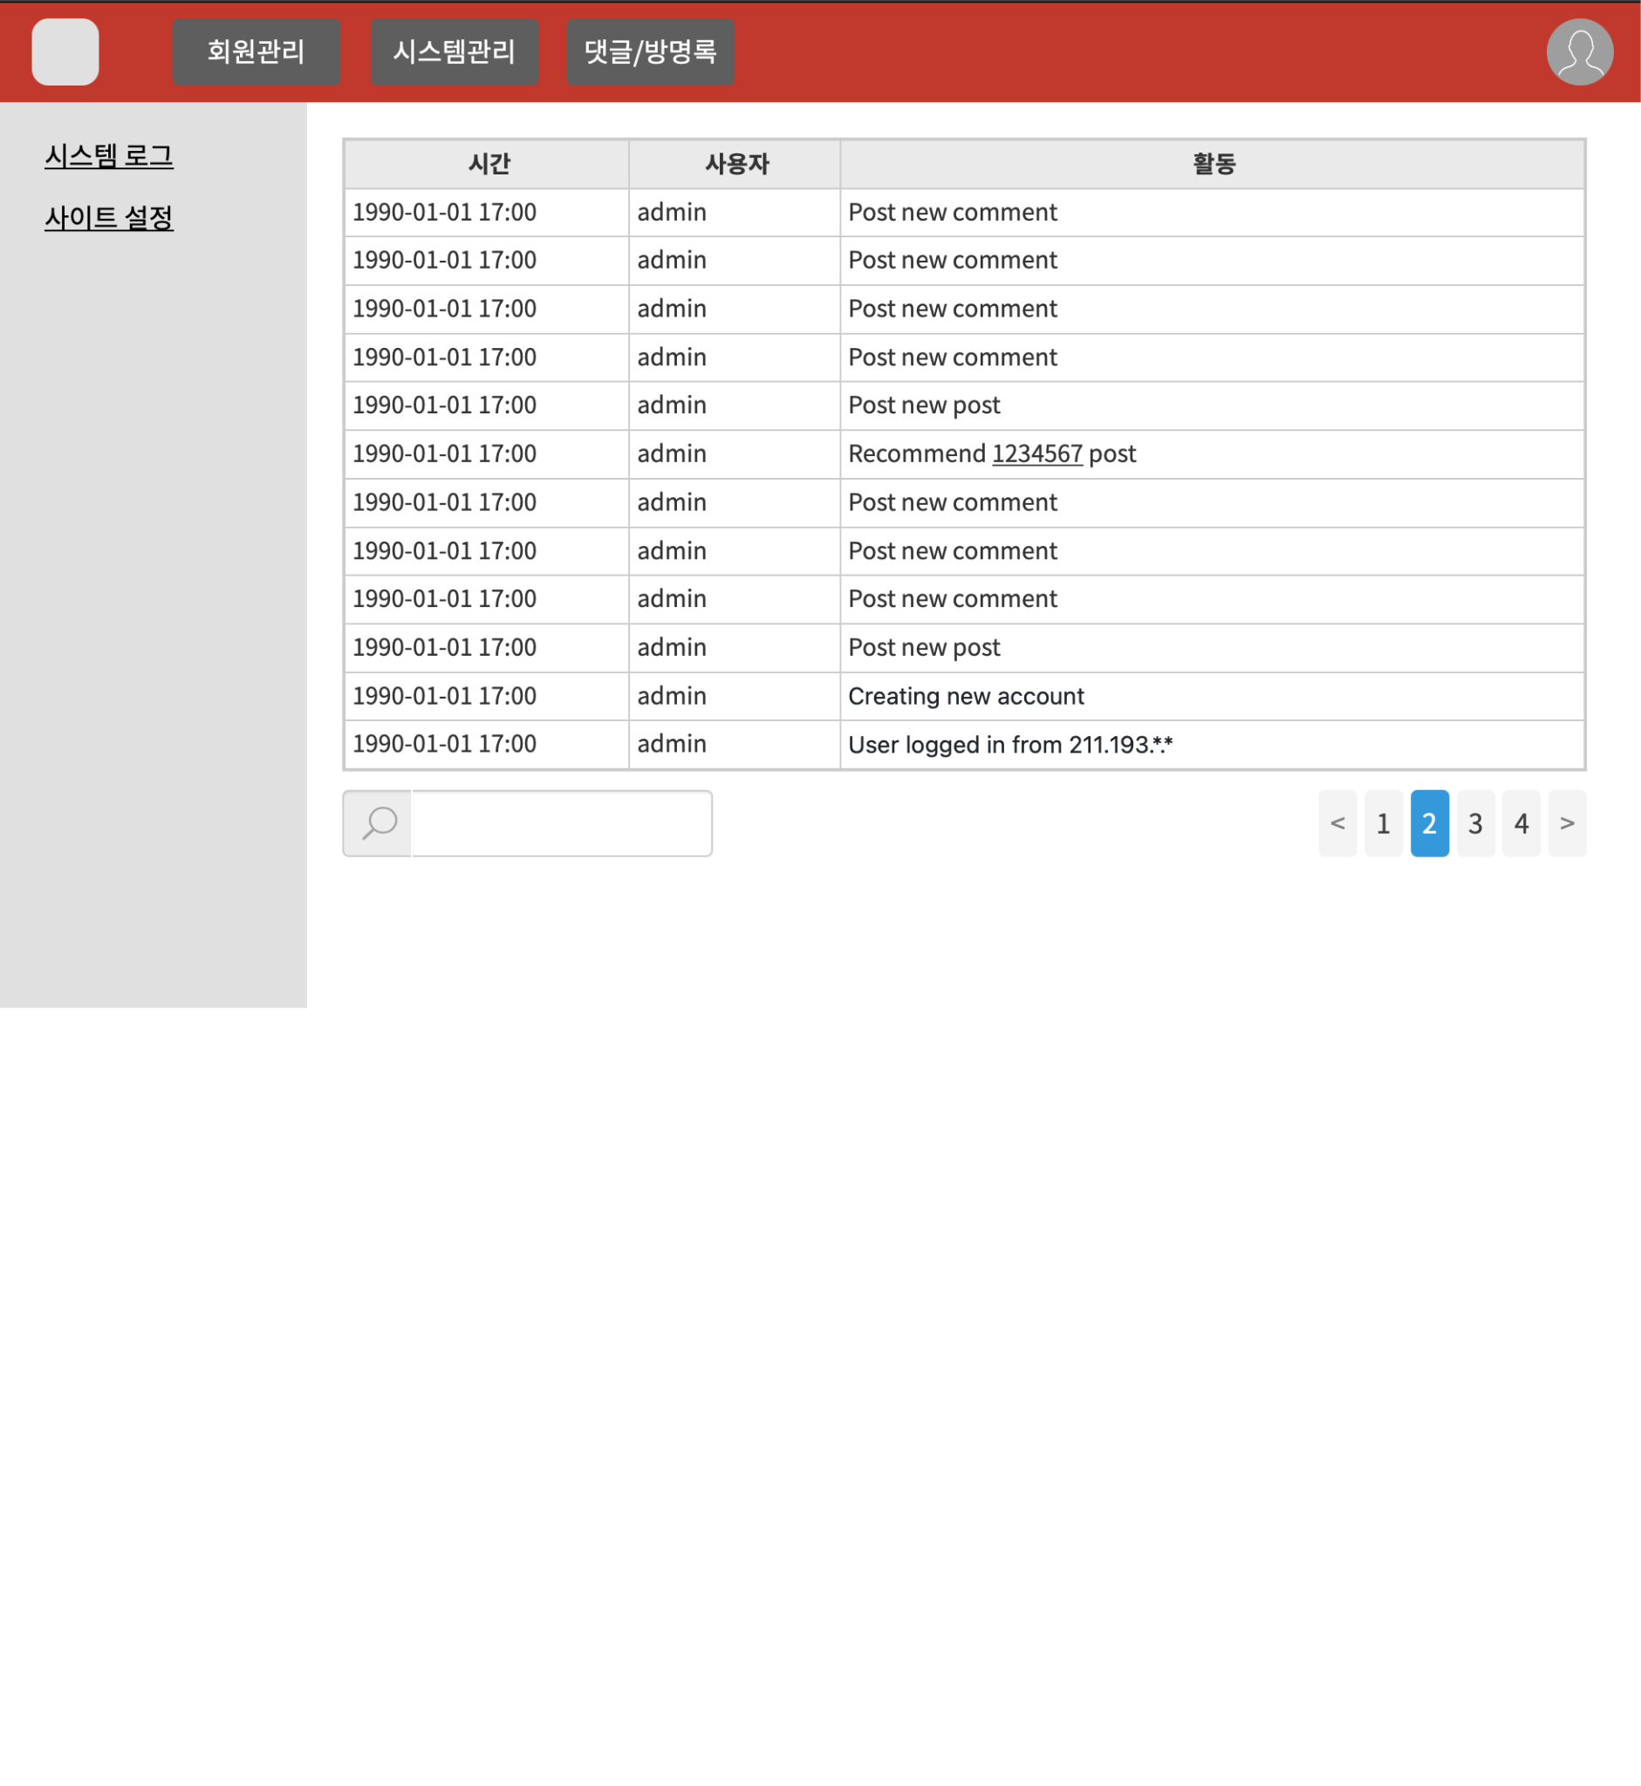
관리자페이지 -시스템 관리 -시스템 로그
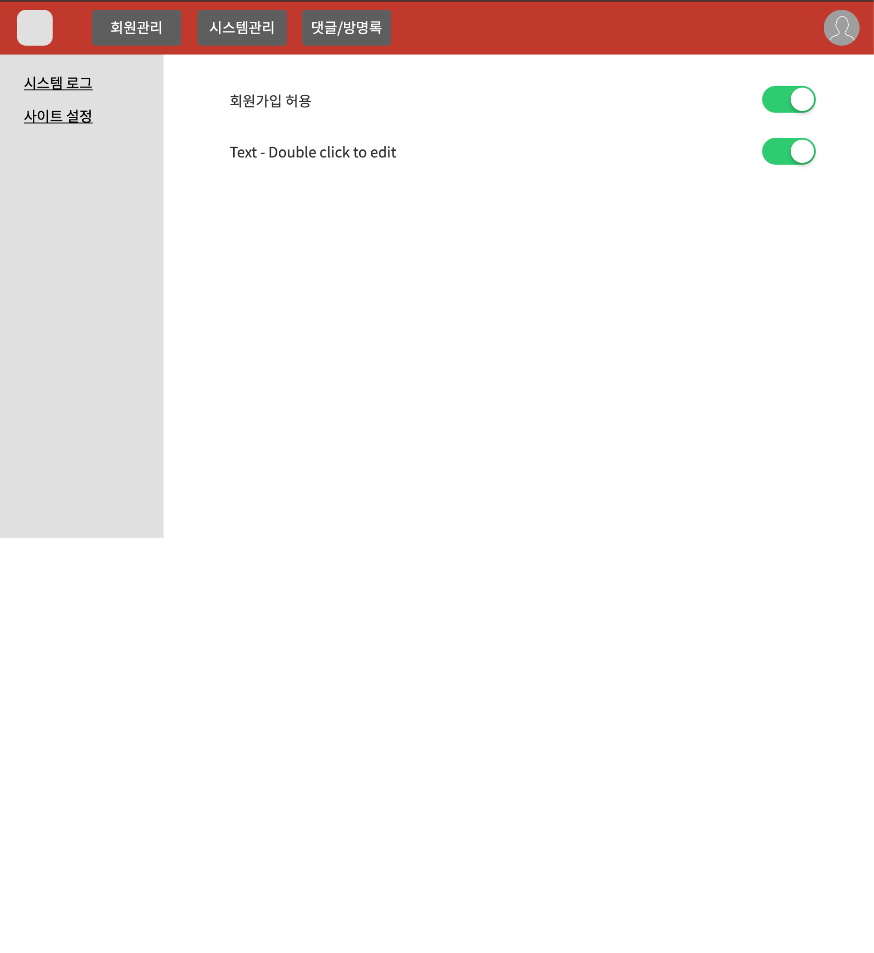
관리자 페이지 – 시스템 관리 – 사이트 설정
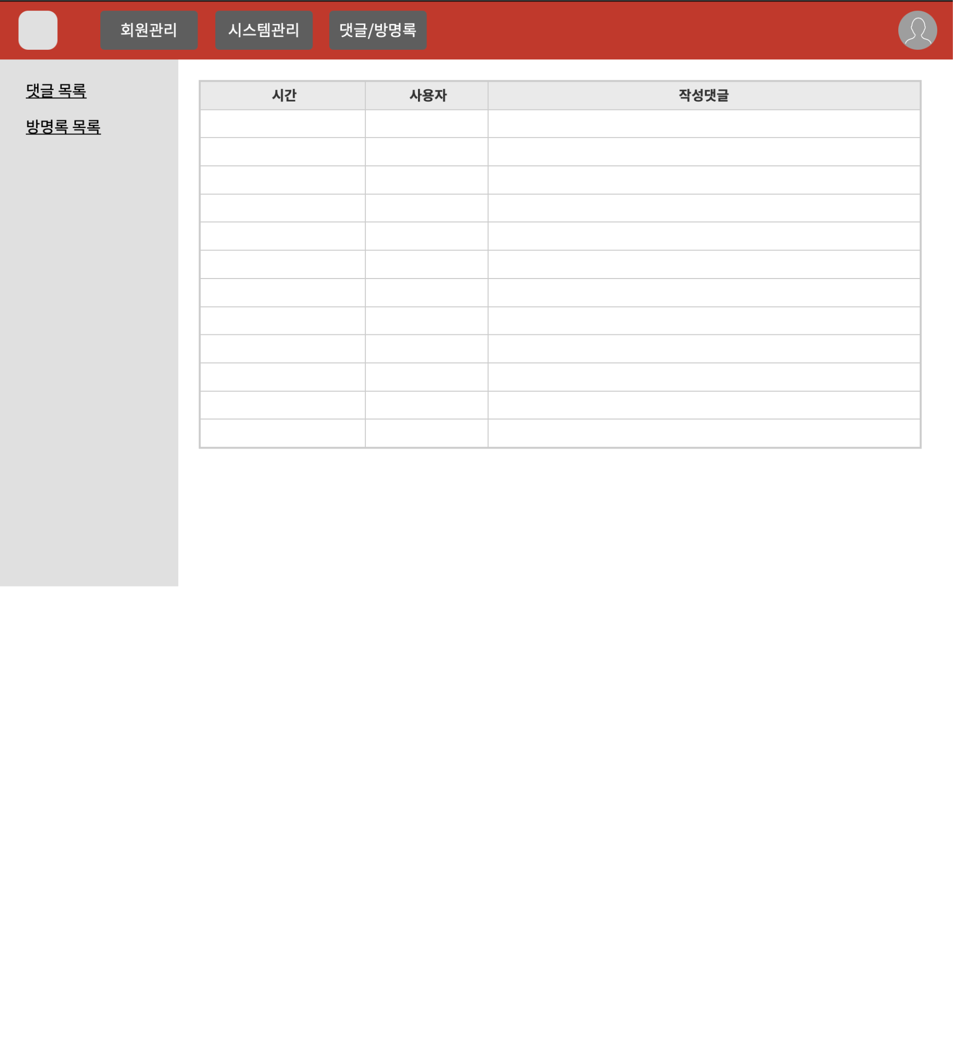
관리자 페이지 – 댓글/방명록 페이지
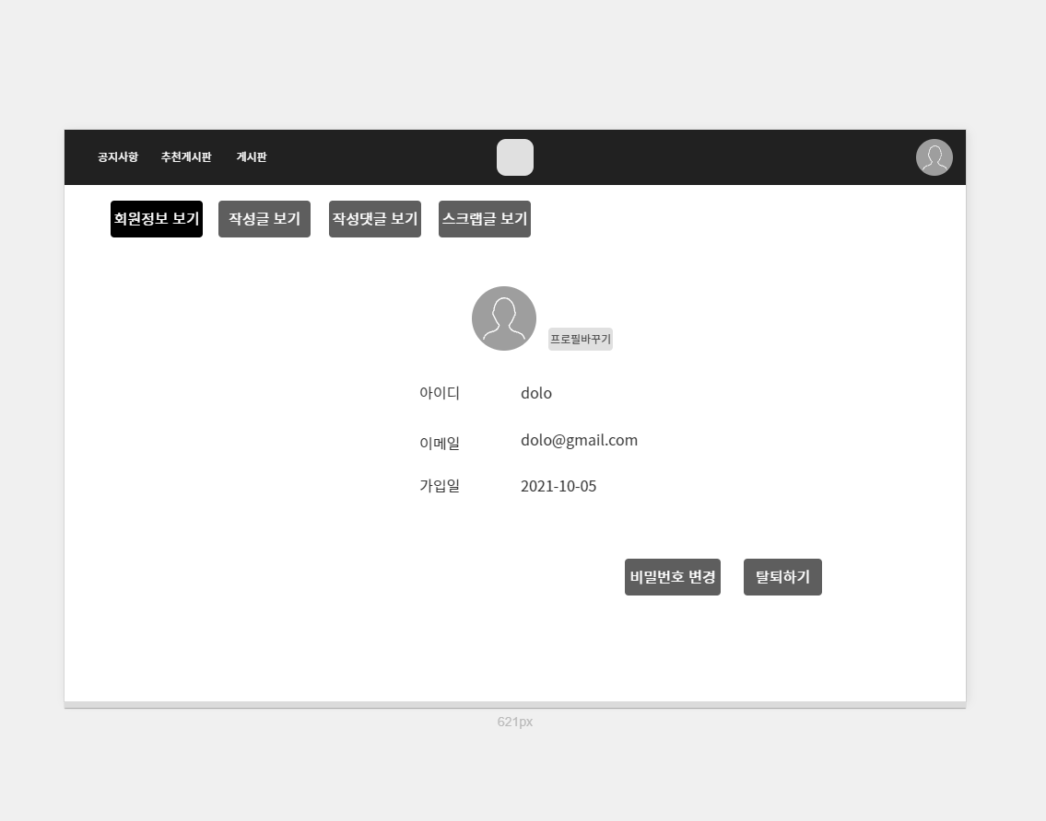
회원정보 페이지
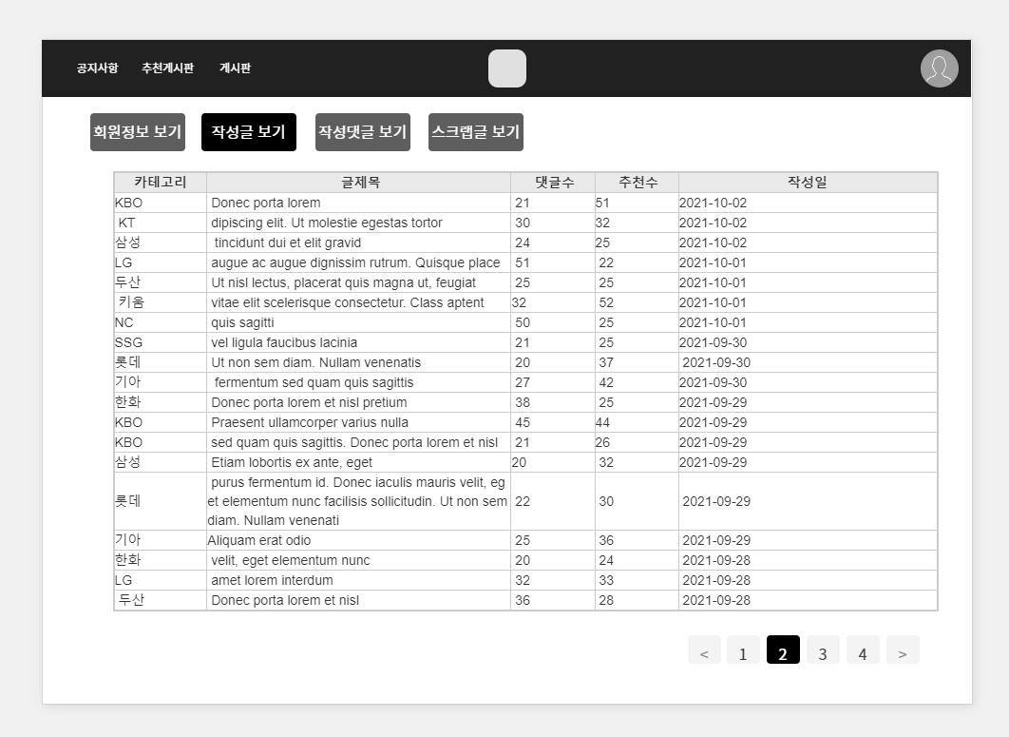
회원정보 – 작성글 페이지
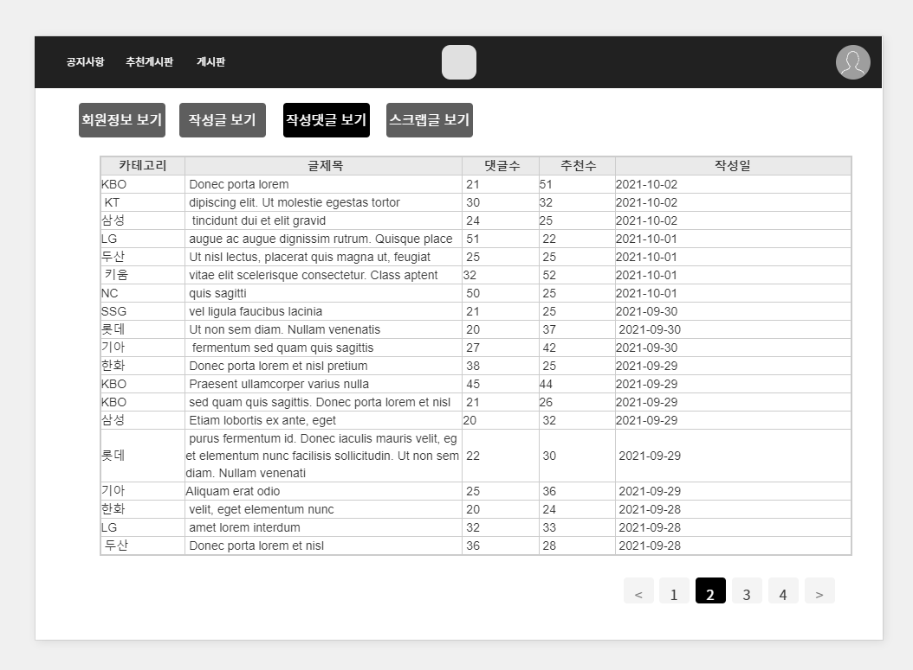
회원정보 – 작성댓글 페이지
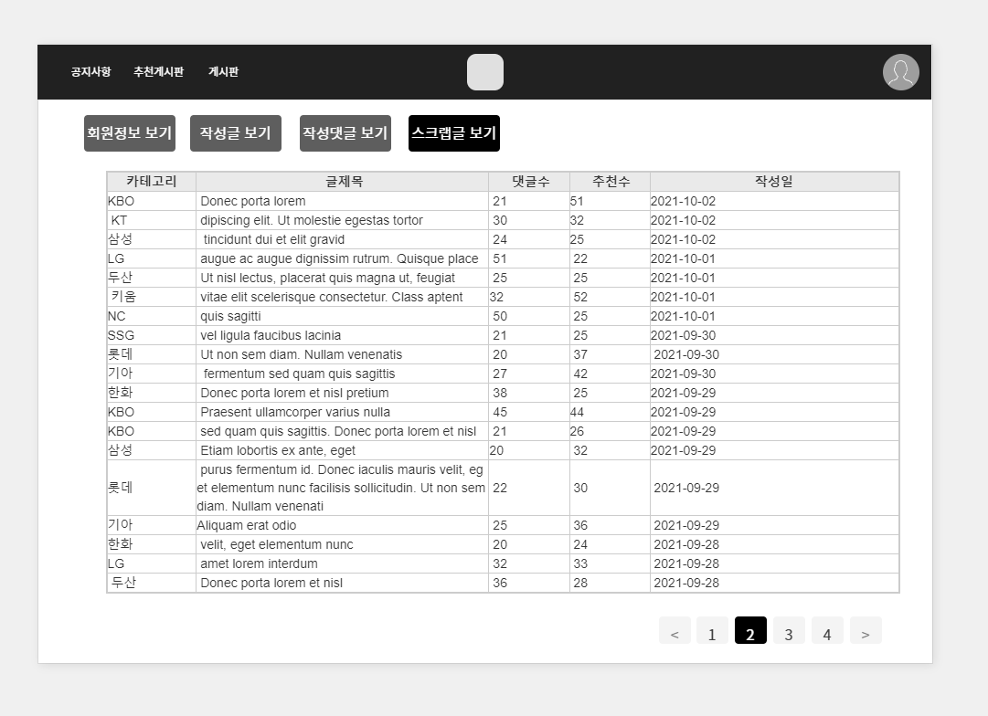
회원정보 – 스크랩 글 페이지

